Факультет інформатики та обчислювальної техніки

Кафедра інформатики та програмної інженерії

“ЗАТВЕРДЖЕНО”

Керівник роботи

________ Євгеній ВОВК

“___” _________________ 2022 р.

**ПРОГРАМНЕ ЗАБЕЗПЕЧЕННЯ РОЗПІЗНАВАНЬ ОБЛИЧ В ВІДЕОПОТОЦІ**

**Програма та методика тестування**

КПІ.ІТ-0324.045440.04.51

“ПОГОДЖЕНО”

Керівник роботи:

____________ Євгеній ВОВК

|  |  |
| --- | --- |
| Консультант: | Виконавець: |
| ___________ Максим ГОЛОВЧЕНКО | __________ Марина ЦУКАНОВА |

Київ – 2022

зміст

1 ОБ’ЄКТ ВИПРОБУВАНЬ 3

2 МЕТА ТЕСТУВАННЯ 4

3 МЕТОДИ ТЕСТУВАННЯ 5

4 ЗАСОБИ ТА ПОРЯДОК ТЕСТУВАННЯ 6

# ОБ’ЄКТ ВИПРОБУВАНЬ

Об’єктом випробування є програмне забезпечення розпізнавання облич в відеопотоці.

# МЕТА ТЕСТУВАННЯ

Метою тестування є наступне:

* перевірка правильності роботи програмного забезпечення відповідно до функціональних вимог;
* перевірка збереження даних в базі даних;
* знаходження проблем, помилок і недоліків з метою їх усунення;
* перевірка зручності графічного інтерфейсу.
* перевірка якості розпізнавання обличчя в відеопотоці
* перевірка правильності класифікації розпізнаного обличчя

# МЕТОДИ ТЕСТУВАННЯ

Для тестування програмного забезпечення використовуються такі методи:

* мануальне тестування – тестування без використання автоматизації, тест-кейси пише особа, що тестує програмне забезпечення;

# ЗАСОБИ ТА ПОРЯДОК ТЕСТУВАННЯ

Для того, щоб перевірити працездатність та відмовостійкість застосунку, необхідно провести наступні тестування:

* перевірка правильності роботи програмного забезпечення відповідно до функціональних вимог;

Результати виконання функціональної вимоги “Введення посилання на відео для аналізу” зображено на рисунках 4.1–4.3. Перевірка правильності введеного посилання відбувається після натискання “Analyse video”

Рисунок 4.1 – Тестування можливості ввести посилання

Рисунок 4.2 – Перевірка неможливості продовжити аналіз без введення посилання

Рисунок 4.3 – Перевірка неможливості продовжити аналіз з неправильним посиланням

Було проведено тестування на можливість введення посилання та на перевірку його правильності. На рисунку 4.4 зображено тестування введення посилання, що вже існує в базі даних.

Рисунок 4.4 – Введення посилання, що вже існує в базі даних

Результати тестування виконання функціональної вимоги “Завантаження відеопотоку” зображено на рисунках 4.5 – 4.7

Рисунок 4.5 – Склад папки з завантаженими відео до завантаження нового відеопотоку

Рисунок 4.6 – Повідомлення у вікні застосунку після завантаження

Рисунок 4.7 – Склад папки з завантаженими відео після завантаження нового відео

Результати тестування виконання функціональної вимоги “Отримання даних про відеопотік” буде продемонстровано при перевірці збереження данних в базу данних.

Результати тестування виконання функціональної вимоги “Аналіз відео”, а також перевірка якості розпізнавання обличчя в відеопотоці зображено на рисунках 4.7 – 4.9

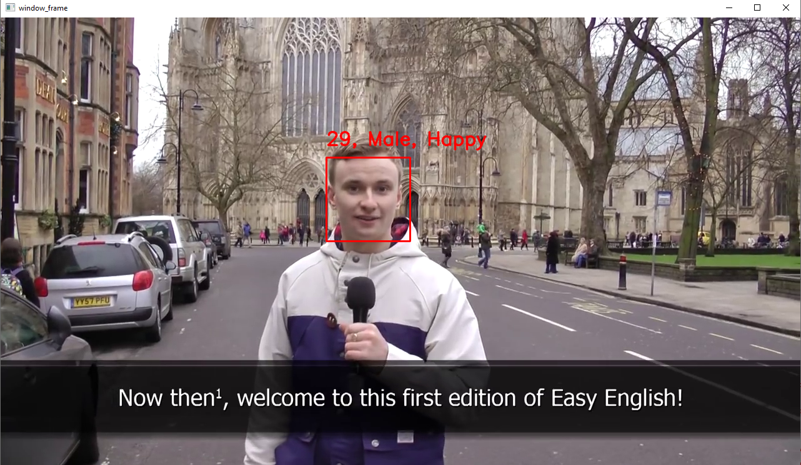

Рисунок 4.7 – Процес аналізу відеопотоку в додатковому вікні (приклад 1)

Рисунок 4.8 – Процес аналізу відеопотоку в додатковому вікні (приклад 2)

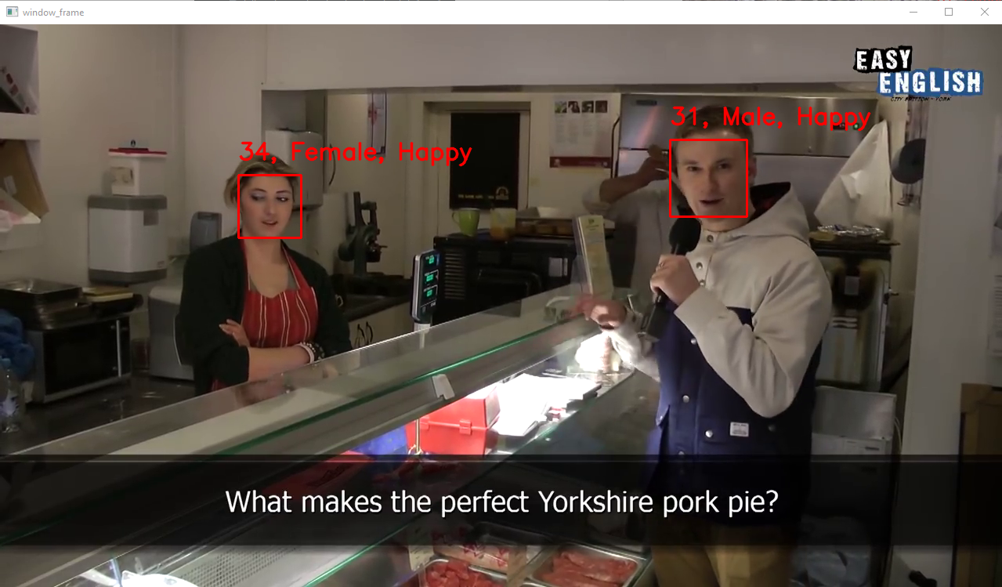

Рисунок 4.9 - Процес аналізу відеопотоку в додатковому вікні (приклад 3)

Як можна побачити на рисунках система має змогу розпізнавати обличчя людей та виконувати їх класифікацію. Найбільшу ефективність система має при розпізнаванні, коли в кадрі знаходиться мала кількість осіб, їх обличчя добре освітлені та знаходяться недалеко від камери.

Результати тестування виконання функціональної вимоги “Перегляд списку всіх відеопотоків” зображено на рисунках 4.11 – 4.13

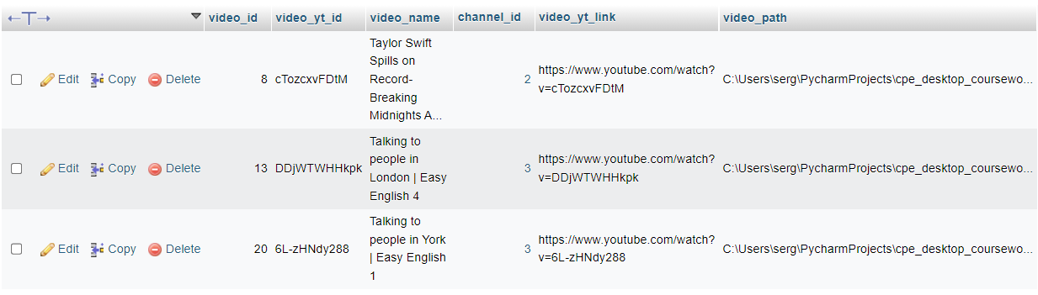

Рисунок 4.11 – Склад таблиці videos на момент тестування

Рисунок 4.12 – Склад таблиці channels на момент тестування

Рисунок 4.13 – Список всіх відеопотоків у головному вікні

Як можна побачити, список всіх відеопотоків відповідає складу таблиць бази даних на момент тестування.

Результати тестування виконання функціональної вимоги “Перегляд обраного відеопотоку” зображено на рисунку 4.14 – 4.20

Для першого тестування було обрано запис з ID - 8

Рисунок 4.14 – Склад папки з завантаженними відео до перегляду

Оскільки в папці немає відео, що відповідає обраному запису, відео завантажується ще раз.

Рисунок 4.15 – Повідомлення про повторне завантаження

Рисунок 4.16 – Повідомлення про завантаження відео

Рисунок 4.17 – Склад папки з завантаженими відео

Рисунок 4.18 – Перегляд відео в додатковому вікні

Для другого тестування було обрано запис з ID – 13.

Рисунок 4.19 – Склад папки з завантаженими відео

Рисунок 4.20 – Перегляд відео в додатковому вікні

Результати тестування виконання функціональної вимоги “Видалення відеопотоку” зображено на рисунках 4.21 – 4.30. Видалення відеопотоку відбувається після обрання потрібного запису у таблиці у вікні з усіма результатами.

Для тестування було обрано запис з ID – 20

Рисунок 4.21 – Склад папки з завантаженими відео до видалення

Рисунок 4.22 – Записи таблиці videos до видалення

Рисунок 4.23 – Записи таблиці results до видалення



Рисунок 4.24 – Записи таблиці final_results до видалення

Рисунок 4.25 – Список всіх відео в головному вікні до видалення

Рисунок 4.26 – Склад папки з завантаженими відео після видалення

Рисунок 4.27 – Записи таблиці videos після видалення

Рисунок 4.28 – Записи таблиці results після видалення



Рисунок 4.29 – Записи таблиці final_results після видалення

Рисунок 4.30 – Список всіх відео в головному вікні після видалення

Результати тестування виконання функціональної вимоги “Повторний аналіз відеопотоку” зображено на рисунках 4.31 – 4.34. Для повторного аналізу було обрано запис з ID - 13

Рисунок 4.31 – Результати до повторного аналізу запису в таблиці results



Рисунок 4.32 – Результати до повторного аналізу запису в таблиці final_results

Рисунок 4.33 – Результати після повторного аналізу запису в таблиці results

Рисунок 4.34 – Результати після повторного аналізу запису в таблиці final_results

Результати тестування виконання функціональної вимоги “Перегляд детальних результатів аналізу відеопотоку” зображено на рисунку 4.35. Для перегляду детальних результатів було обрано запис з ID - 8

Рисунок 4.35 – Відображення детальних результатів у вікні з детальними результатами

Результати тестування виконання функціональної вимоги “Перегляд загальних результатів аналізу відеопотоку” зображено на рисунках 4.36-4.38. Для перегляду детальних результатів було обрано запис з ID - 8

Рисунок 4.36 – Відображення загальних результатів у вікні з детальними результатами (розподіл статей)

Рисунок 4.37 – Відображення загальних результатів у вікні з детальними результатами (розподіл віку)

Рисунок 4.38 – Відображення загальних результатів у вікні з детальними результатами (розподіл емоцій)

Результати тестування виконання функціональної вимоги “Перегляд розпізнаного фото” зображено на рисунках 4.39. Для перегляду детальних результатів було обрано запис з ID -

Рисунок 4.39 – Перегляд розпізнаного фото

* перевірка збереження даних в базі даних;

Дані зберігаються в базу даних при аналізі нового відео. Для перевірки буде використано відео, зображене на рисунку 4.40. На рисунках 4.41 – продемонстовано результати додавання даних в таблиці бази даних. Записи таблиці channels до додавання нового відео зображено на рисунку 4.12. Записи таблиці videos до додавання нового відео зображено на рисунку 4.27. Записи таблиці results до додавання нового відео зображено на рисунку 4.33. Записи таблиці final_results до додавання нового відео зображено на рисунку 4.34.

Рисунок 4.40 – Відео для додавання в базу даних

Рисунок 4.41 – Записи таблиці channels після додавання нового відео

Рисунок 4.42 – Записи таблиці videos після додавання нового відео

Рисунок 4.43 – Записи таблиці results після додавання нового відео

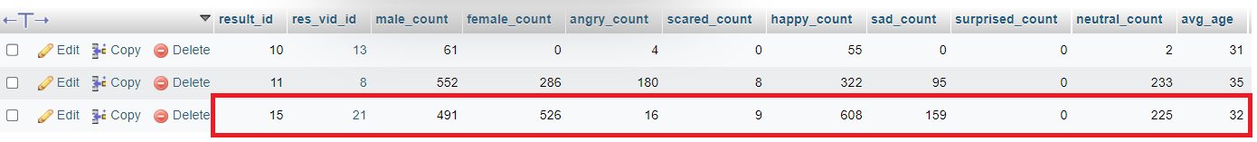

Рисунок 4.44 – Записи таблиці final_results після додавання нового відео

* перевірка зручності графічного інтерфейсу.

На рисунках 4.45-4.48 зображено вікна, в яких відбувається робота з даними. У вікнах існує одне поле для вводу посилання, всі інші маніпуляції з даними відбуваються без потреби в вводі даних. Перехід між сторінками відбувається за допомогою наступних кнопок:

1. “To analysis page” (активна завжди) використовується для переходу у вікно для вводу посилання на відео для аналізу (рисунок 4.46) з вікна з всіма відео (рисунок 4.45)
2. “To my videos” (завжди активна) використовується для переходу у вікно з всіма відео, тобто головне вікно, (рисунок 4.45) з будь-якого вікна.
3. “To general results” (неактивна на головному вікні до обрання відео, активна у вікні з детальними результатами) використовується для перегляду загальних результатів обраного запису (рисунок 4.47).
4. “To detailed results” (неактивна на головному вікні до обрання відео, активна у вікні з загальними результатами) використовується для перегляду детальних результатів обраного запису (рисунок 4.48).

Рисунок 4.45 – Головне вікно з усіма проаналізованими відео

Рисунок 4.46 – Вікно з формою для вводу посилання для аналізу

Рисунок 4.47 – Вікно з загальними результатами аналізу

Рисунок 4.48 – Вікно з детальними результатами аналізу

Кнопки “Watch video”, “Delete video”, “To general results”, “To detailed results”, “Analyse again” у головному вікні та кнопка “View photo” у вікні з детальними результатами є неактивними до обрання запису, що попереджає виклик функцій без отримання ID самого запису.